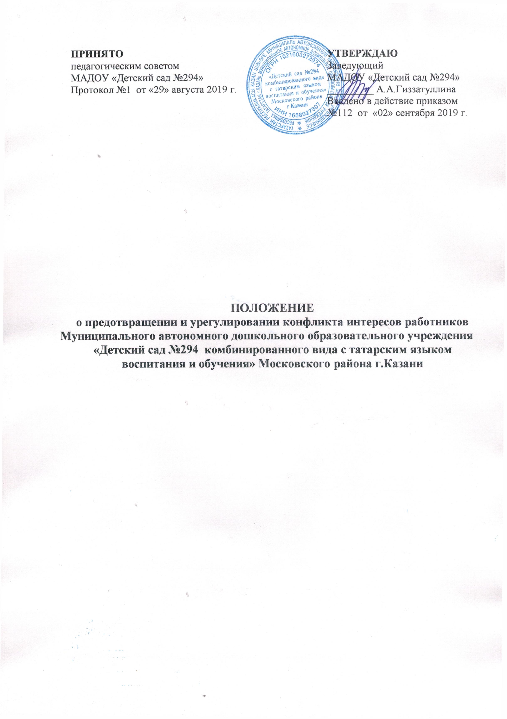
1.Общие положения
1.1. Положение о конфликте работников МАДОУ «Детский сад №294» (далее Положение) разработано в соответствии с Федеральным законом «Об образовании в Российской Федерации» № 273-ФЗ от 29.12.2012г. и Федерального закона №273-ФЗ от 25.12.2008г. «О противодействии коррупции».
1.2. Положение о предотвращении и урегулировании конфликта интересов разработано в целях предотвращения конфликта интересов в деятельности работников МАДОУ «Детский сад №294» и возможных последствий конфликта интересов для МАДОУ «Детский сад №294».
1.3. Положение о конфликте интересов работников – это локальный нормативный акт МАДОУ «Детский сад №294», устанавливающий порядок выявления и урегулирования конфликтов интересов, возникающих у работников в ходе выполнения ими трудовых обязанностей.
Действие настоящего Положения распространяется на всех работников МАДОУ «Детский сад №294», в том числе внешних совместителей.
1.4. Конфликт интересов – ситуация, при которой работника при осуществлении им профессиональной деятельности возникает личная заинтересованность (прямая или косвенная) в получении материальной выгоды или иного преимущества и влияет или может влиять на надлежащее исполнение работником должностных (трудовых) обязанностей вследствие противоречия между его личной заинтересованностью и интересами воспитанников, родителей (законных представителей) воспитанников и других работников, правам и законными интересами МАДОУ «Детский сад №294», т.е. под конфликтом интересов подразумевается заинтересованность работника в получении материальной выгоды при выполнении им своей работы.
Под личной заинтересованностью понимается возможность получения работником при исполнении им должностных обзорностей доходов в денежной либо натуральной форме, доходов в виде материальной выгоды непосредственно для себя или лиц близкого родства или свойства, а так же для граждан или организаций, с которыми работник связан финансовыми или иными обязательствами.
1.5. В основу работы по управлению конфликтом интересов на МАДОУ «Детский сад №294» положены следующие принципы:
-обязательность раскрытия сведений о реальном потенциальном конфликте интересов ;
- индивидуальное рассмотрение и оценка репутационных рисков для МАДОУ «Детский сад №294» при выполнении каждого конфликтов интересов и его урегулирование;
- конфиденциальность процесса раскрытия сведений о конфликте интересов и процесса его урегулирования;
- соблюдение баланса интересов МАДОУ «Детский сад №294» и работника при урегулировании конфликта интересов;
- защита работника от преследования в связи с сообщение о конфликте интересов, который был своевременно раскрыт работником и урегулирован (предотвращен) МАДОУ «Детский сад №294»
1.6. Правовое обеспечение конфликта интересов работника МАДОУ «Детский сад №294» определяется федеральной и региональной нормативной базой.
Первичным органом по рассмотрению конфликтных ситуация в МАДОУ «Детский сад №294» является комиссия по урегулированию споров между участниками образовательных отношений (далее- Комиссия).
1.7. При возникновении ситуации конфликта интересов работника должны соблюдаться права личности всех сторон конфликта.
2. Возникновение конфликта интересов работников, в т.ч. педагогических
2.1.Под определение конфликта интересов МАДОУ «Детский сад №294» попадает множество ситуаций, в которых работник может оказаться в процессе выполнения своих должностных обязанностей, поэтому составить исчерпывающий перечень таких ситуаций не представляется возможным.
2.2. Вероятно возможны типовые ситуации конфликта интересов:
- работник МАДОУ «Детский сад №294» в ходе выполнения своих трудовых обязанностей участвует в принятии решения, которые могут принести материальную или не материальную выгоду лицам, являющимся его родственниками, друзьями или иным лицам, с которыми связана его личная заинтересованность;
- работник МАДОУ «Детский сад №294» учувствует в принятии кадровых решений в отношении лиц, являющихся его родственниками, друзьями или иными лицами, с которым связана его личная заинтересованность;
- работник МАДОУ «Детский сад №294» принимает решение об установлений (сохранении) деловых отношений МАДОУ «Детский сад №294» с организацией, которая имеет перед работником или иным лицом, с которым связана личная заинтересованность работника, финансовые или имущественные обязательства;
- работник МАДОУ «Детский сад №294» или иное лицо, с которым связана личная заинтересованность работника, получает материальные блага или услуги от организации, которая имеет деловые отношения с МАДОУ «Детский сад №294», намеревается установить отношения или является ее конкурентов;
-работник МАДОУ «Детский сад №294» ил иное лицо, с которым связана личная заинтересованность работника, получает дорогостоящие подарки от своего подчиненного или иного работника МАДОУ «Детский сад №294», в отношении которого работник выполняет контрольные функции;
- работник МАДОУ «Детский сад №294» уполномочен принимать решения об установлении, сохранении или прекращении деловых отношений МАДОУ «Детский сад №294» с организацией, от которой ему поступает предложение трудоустройства;
- работник МАДОУ «Детский сад №294» использует информацию, ставшую ему известной в ходе выполнения трудовых обязанностей, доя получения выгоды или конкурентных преимуществ при совершении коммерческих сделок для себя или иного лица, с которым связана личная заинтересованность работника;
- работник ведет бесплатные и платные занятия у одних и тех же воспитанников;
- педагогический работник занимается репетиторством с воспитанниками которых он обучает;
- педагогический работник является членом жюри мероприятий с участием своих воспитанников;
- небескорыстное использование возможностей родителей (законных представителей) воспитанников;
- нарушение установленных в МАДОУ «Детский сад №294» запретов (передача третьим лицам и использование персональной информации воспитанников и других работников) и т.д.
2.3. Заведующий МАДОУ «Детский сад №294» или старший воспитатель, которым стало известно о возникновении у работника личной заинтересованности, которая приводит или может привести к конфликту интересов, обязан принять меня по предотвращению или урегулированию конфликта интересов, вплоть до временного (на период рассмотрения конфликта Комиссией) отстранения от занимаемой должности.
3. Порядок предотвращения и урегулирования конфликта интересов работников при осуществлении ими профессиональной (трудовой) деятельности.
3.1. Случаи возникновения у работника личной заинтересованности, которая приводит или может привести к конфликту интересов, предотвращаются и (или) урегулируются в целях недопущения причинения вреда законным интересам иных участников образовательных отношений;
3.2. С целью предотвращения возможного конфликта интересов реализуются следующие мероприятия:
- при принятии решения, локальных нормативных актов, затрагивающих права воспитанников и работников МАДОУ «Детский сад №294», учитывается мнение Совета родителей, а также в порядке и в случаях, которые предусмотрены трудовым законодательством, профсоюзной организации МАДОУ «Детский сад №294»
- обеспечивается прозрачность, подконтрольность и подотчетность реализации всех принимаемых решений, в исполнении которых задействованы работники и иные участники образовательных отношений;
- обеспечивается информационная открытость МАДОУ «Детский сад №294» в соответствии с требованиями действующего законодательства;
- осуществляется, четка регламентация деятельности работников внутри локальными нормативными актами МАДОУ «Детский сад №294»
- обеспечивается введение прозрачных процедур внутренней оценки для управления качеством образования;
- осуществляется создание системы сбора и анализа информации об индивидуальных образовательных достижениях воспитанников;
- осуществляется иные мероприятия, направленные на предотвращение возможного конфликта интересов работника.
3.3. Работники МАДОУ «Детский сад №294» обязаны принимать меры по недопущению любой возможности возникновения конфликта интересов при осуществлении ими профессиональной деятельности.
3.4. В случае возникновения конфликта интересов работник незамедлительно обязан проинформировать об этом в письменной форме заведующей МАДОУ «Детский сад №294».
3.5. Заведующий МАДОУ «Детский сад №294» в трехдневный срок со дня, когда ему стало известно о конфликте интересов работника, обязан вынести данный вопрос на рассмотрение Комиссии МАДОУ «Детский сад №294» по урегулированию споров между участниками образовательных отношений.
3.6. Решение Комиссии при рассмотрении вопросов, связанных в возникновением конфликта интересов работника, является обязательным для всех участников образовательных отношений и подлежит исполнению в сроки, предусмотренные указанным решением.
3.7. МАДОУ «Детский сад №294» берет на себя обязательство конфиденциального рассмотрения представленных сведений урегулирования конфликта интересов. Поступившая информация должна быть тщательно проверена Комиссией с целью оценки серьезности возникших рисков для МАДОУ «Детский сад №294» и выбрать наиболее подходящей формы урегулирования конфликта интересов. В итоге этой работы были представлены работником, не является конфликтом интересов и , как следствие, не нуждается в специальных способах урегулирования. Комиссия также может прийти к выводу, что конфликт интересов имеет место, и использовать различные способы его разрешения, в том числе:
- добровольный отказ работника МАДОУ «Детский сад №294» или его отстранение ( постоянное ил временное) от участия в обсуждении и процессе принятия решения по вопросам, которые находятся или могут оказаться под влиянием конфликта интересов;
- пересмотр и изменения функциональных обязанностей работника;
- перевод работника на должность, предусматривающую выполнение функциональных обязанностей, не связанных с конфликтом интересов;
- отказ работника от своего личного интереса, порождающего конфликт с интересами организации;
- рекомендация работнику отказаться от выполнения иной оплачиваемой работы;
- помощь работнику в выполнении финансовых или имущественных обязательств, например, путем предоставления ссуды организацией-работодателем;
- рекомендация работнику отказаться от предоставляемых благ или услуг;
- рекомендация работнику вернуть дорогостоящи подарок дарителю;
- установление приказом корпоративного поведения, рекомендующих воздержаться от дарения( Принятия) дорогостоящих подарков, запрещающих работникам разглашение или использование в личных информации, ставшей им известной в связи с выполнением трудовых обязанностей;
-увольнение работника из МАДОУ «Детский сад №294» по инициативе работника.
В каждом конкретном случае по договоренности МАДОУ «Детский сад №294» и работника, раскрывшего сведения о конфликте интересов, могут быть найдены иные формы его урегулирования.
3.8. При разрешении имеющегося конфликта интересов следует выбрать наиболее «мягкую» меру урегулирования из возможных с участием существующих обстоятельств. Более жесткие меры следует использовать только в случае, когда это вызвано реальной необходимостью или в случае, если более «мягкие» меры оказались недостаточно эффективными. При принятии решения о выборе конкретного метода разрешения конфликта интересов важно учитывать значимость личного интереса работника и вероятность того, что делать, что этот личный интерес будет реализован в ущерб интересам МАДОУ «Детский сад №294»
3.9. Решение Комиссии про рассмотрении вопросов, связанных с возникновением конфликта интересов работника, может быть обжаловано в условленном законодательством Российской Федерации порядке.
3.10. До принятия решения Комиссии заведующий МАДОУ «Детский сад №294» в соответствии с действующим законодательством принимает все необходимые меры по недопущению возможных негативных последствий возникшего конфликта интересов для участников образовательных отношений.
3.11. Заведующий МАДОУ «Детский сад №294» обязана принять меры по предотвращению конфликта интересов, в порядке, установленном законодательством.
4. Процедура раскрытия конфликта интересов
4.1. Процедура раскрытия конфликтов интересов доводится до сведения всех работников МАДОУ «Детский сад №294». Устанавливаются следующие вида раскрытия конфликта интересов, в том числе:
-раскрытие сведений о конфликте интересов при приеме на работу;
- раскрытие сведений о конфликте интересов при назначении на новую должность;
- разовое раскрытие сведений по мере возникновения ситуаций конфликта интересов.
4.2. Раскрытие сведений о конфликте интересов осуществляется в письменном виде.
4.3. Настоящим положение устанавливаются следующие обязанности работников в связи с раскрытием и урегулированием конфликта интересов:
- при принятии решения по деловым вопросам и выполнении своих трудовых обязанностей руководствоваться интересами МАДОУ «Детский сад №294» - без учета своих личных интересов, интересов своих родственников и друзей;
-избегать (по возможности) ситуаций и обстоятельств, которые могут привести к конфликту интересов;
- раскрывать возможности (реальный) или потенциальный конфликт интересов;
- содействовать урегулированию возникшего конфликта интересов.
5. Ответственность.
5.1. Ответственным лицом в МАДОУ «Детский сад №294» за организацию работы по предотвращению и урегулированию конфликта интересов работников является заведующий МАДОУ «Детский сад №294».
5.2. Заведующий МАДОУ «Детский сад №294»:
- утверждает «Положение о конфликте интересов работника заведующий МАДОУ «Детский сад №294» и согласовывает с профсоюзным комитетом МАДОУ «Детский сад №294»;
- утверждает иные локальные нормативные акты по вопросам соблюдения ограничений, налагаемых на работников при осуществлении ими профессиональной деятельности;
- утверждает соответствующие дополнения, изменения в должностные инструкции работников;
- организует информирование работников о налагаемых ограничениях при осуществлении ими профессиональной деятельности;
- при возникновении конфликта интересов работника организует рассмотрение соответствующих вопросов на комиссии;
- организуют контроль за состоянием работы в МАДОУ «Детский сад №294» по предотвращению и урегулированию конфликта интересов работников при осуществлении ими профессионального деятельности.
5.3. Все работники МАДОУ «Детский сад №294» несут ответственность за соблюдение настоящего Положения в соответствии с законодательством Российской Федерации.

